|  |  |
| --- | --- |
| FECHA | Febrero de 2024 |
| CIUDAD | Bogotá D.C. |

**INFORMACIÓN DEL DOCUMENTO**

|  |  |
| --- | --- |
| TITULO | Perfil de proyecto |
| QUIEN ELABORA | Aeronáutica Civil – Oficina Gestión de Proyectos |

**CONTENIDO**

INTRODUCCIÓN 2

1. JUSTIFICACIÓN 4

2. DIAGNÓSTICO DEL PROYECTO 6

3. FORMULACIÓN DEL PROYECTO 7

4. DESCRIPCIÓN GENERAL DE LA PROPUESTA 8

5. CONCLUSIONES Y RECOMENDACIONES 10

6. REFERENCIAS 12

TABLA DE ILUSTRACIONES

Ilustración 1: Etapas y Fases en el Ciclo de Vida de los Proyectos. 2

Ilustración 2 Ranking de departamentos según pobreza multidimensional Total nacional, departamental y Bogotá 4

Ilustración 3 Medida de pobreza multidimensional municipal 5

Ilustración 4 Miseria y Necesidades Básicas Insatisfechas en La Guajira 5

Ilustración 5 polígono de estudio Comunidad el Paraíso 7

Ilustración 6 esquema de implantación estructuras del aeródromo 7

AERÓDROMO ALTA GUAJIRA- PERFIL DE PROYECTO.

# INTRODUCCIÓN

Para adelantar cualquier tipo de inversión y disminuir los riesgos en los proyectos de infraestructura previamente deben surtirse todos los análisis, estudios, diseños y demás actividades necesarias para garantizar la correcta y adecuada ejecución de estos. Al respecto, el Departamento Nacional de Planeación – DNP en el “Documento Guía del módulo de capacitación virtual en Teoría de Proyectos” estableció que “El ciclo de vida de un proyecto sintetiza todas las etapas que este debe surtir desde el momento de su concepción hasta la evaluación del cumplimiento de sus objetivos. Cuatro etapas componen el ciclo de vida de un proyecto de inversión pública, las cuales presentan características propias que las diferencian entre sí y generalmente suceden de forma secuencial como se muestra en la siguiente ilustración:

Ilustración 1: Etapas y Fases en el Ciclo de Vida de los Proyectos.



Fuente: Documento maduración de proyectos DNO, IDU

El presente documento se construye como “Perfil de Proyecto”, en el mismo se describe de manera simplificada el proyecto, muestra la zona de influencia, define el propósito, la pertinencia y la identificación de este, por cuanto en esta fase de ejecución se reconocen las características generales y fundamentales que se tienen en cuenta en la estructuración preliminar de un proyecto.

En el marco de la ley 1682 de 2013 de infraestructura, el Instituto de Desarrollo Urbano IDU, crea la Guía de Maduración de Proyectos, en la cual se define de manera integral el alcance y entregables de cada fase dentro de las etapas de preinversion e inversion, en los diferentes niveles.[1]

Esta fase del proyecto permite analizar y viabilizar o no la idea, y pasar a la fase de prefactibilidad, dependiendo de las condiciones particulares de cada proyecto, a continuación, se desarrollarán los siguientes contenidos:

* JUSTIFICACIÓN DEL PROYECTO
* DIAGNÓSTICO DEL PROYECTO
* FORMULACION DEL PROYECTO
* DESCRIPCION GENERAL DE LA PROPUESTA
* CONCLUSIONES Y RECOMENDACIONES DEL PROYECTO

Con base en lo anterior, previo a adelantar labores de construcción de aeródromos a cargo de la Aeronáutica civil, es necesario contar con una estructuración integral que determine los tipos de intervenciones requeridas para la infraestructura, el modelo de operación entre otros aspectos y de esta manera, dar cumplimiento a los objetivos y metas establecidas por el Gobierno Nacional en el Plan Nacional de Desarrollo 2022-2026, en el sentido de fortalecer y reactivar la conectividad del modo aéreo en la Alta Guajira.

A la fecha las acciones que la Entidad ha realizado en la propuesta de estructuración para un aeródromo en la alta Guajira, se han enfocado en (perfil del proyecto): visitas técnicas de reconocimiento del territorio y acercamiento con las comunidades, identificación de alternativas para la localización, selección de la mejor ubicación de acuerdo con los requeriditos técnicos aeronáuticos, definición de la hoja de ruta con las líneas de acción a intervenir, elaboración del diseño geométrico, análisis y estudio de espacio aéreo para la elaboración de los procedimientos de vuelo, desarrollo de alianzas estratégicas para la gestión social, ambiental, operación logística y obra civil. Suscripción de convenios y contratos interadministrativos para el desarrollo de la topografía, la batimetría, para los estudios y diseños fase 3, entre otros.

# JUSTIFICACIÓN

El departamento de La Guajira atraviesa una grave crisis humanitaria que se atribuye, a múltiples factores, entre ellos, la falta de oportunidades, la corrupción, el cambio climático, las sequías, la dispersión de la población y, en especial, a que las medidas, planes y programas de contingencia formulados e implementados desde declaratoria del Estado de Cosas Inconstitucional (ECI) por parte de la Corte Constitucional a través de la sentencia T302 de 2017- incluso, las acciones ordinarias que ha desplegado el actual gobierno desde el mes de agosto del 2023 - cuyo propósito es garantizar el acceso a los servicios básicos esenciales por parte de la población, alimentos y seguridad.[2]

El departamento de La Guajira es el territorio que alberga la mayor cantidad de población indígena de Colombia, alcanzando un 20% de la población del territorio nacional. La población indígena representa el 42,4% de la población total del departamento. El 94,1% de la población indígena departamental es WAYUU. Tres municipios de La Guajira cuentan con la mayor concentración de población indígena, estos son: Uribia con un 95,9%, Manaure con un 88,2% y Maicao con un 40,1%

A continuación, se presenta información sociodemográfica de la Guajira, la cual evidencia desde indicadores precisos la crisis humanitaria del departamento y en particular de la Alta Guajira.

Ilustración 2 Ranking de departamentos según pobreza multidimensional Total nacional, departamental y Bogotá

Fuente: DANE CNPV 2018

En la anterior gráfica, se evidencia que la Guajira es el cuarto de los departamentos con mayor porcentaje de pobreza multidimensional del país.

El Censo Nacional de Población y Vivienda hecho en el año 2028, realizo Censo Nacional de Población y Vivienda hecho en el año 2018, realizó el cálculo del Índice de Pobreza Multidimensional. El siguiente mapa muestra el porcentaje de pobreza multidimensional municipal para el departamento de La Guajira. En el mismo, las zonas color más oscuro son aquellos municipios del departamento con mayor nivel de pobreza según la medida. Como se pude ver en la siguiente ilustración el municipio con mayor pobreza en La Guajira es **Uribia** con 92,2%.

Ilustración 3 Medida de pobreza multidimensional municipal

Fuente: DANE CNPV 2018

En lo que se refiere a Miseria y Necesidades Básicas Insatisfechas, a partir del mismo censo se desarrollaron los mapas que se presentan a continuación: El primer mapa presenta el porcentaje de hogares en miseria y el segundo presenta el porcentaje de hogares con Necesidades Básicas Insatisfechas, teniendo como resultado para cada uno de los escenarios, que el municipio con mayor índice de Miseria y Necesidades Básicas Insatisfechas en La Guajira fue Uribia con porcentajes mayores al 65 %.

Ilustración 4 Miseria y Necesidades Básicas Insatisfechas en La Guajira

Fuente: DANE CNPV 2018

# DIAGNÓSTICO DEL PROYECTO

Conocida la problemática de la Alta Guajira, desde el gobierno nacional se han planteado la necesidad de solucionar la misma, a través del desarrollo de las siguientes líneas estratégicas, que se ajustan a lo contemplado en el Plan Nacional de Desarrollo: Convergencia regional, seguridad Humana y justicia social, mejorar la accesibilidad a bienes y servicios, aumento de la conectividad, transformación productiva encaminada el turismo sostenible y construcción de paz.

Estas líneas estratégicas se desarrollarán con la construcción del aeródromo en la Alta Guajira, por tanto, se tendrá un impacto positivo en la comunidad, contribuyendo al desarrollo económico, la accesibilidad, la movilidad y la calidad de vida, entre otros. Específicamente, de forma directa a los municipios de La Alta Guajira, Uribia, Manaure y Maicao, con una población aproximada de 489.242 habitantes.[3]

El aeródromo, se constituye como la “estrella de la vida” en el territorio, dado que facilitará el suministro de alimentación y medicina, permitiendo la distribución a comunidades necesitadas, en zonas remotas que no cuentan con conexión vial ni fluvial, así mismo permitirá que las aeronaves transporten personal de salud, equipos y capacidad para realizar procedimientos y atender a las personas que necesiten acceder a servicios de salud prioritarios, en menores tiempos.

La Aeronáutica Civil en el mes de junio de 2023, realizó una visita técnica a la Alta Guajira, en la cual se visitaron 4 zonas para para la definición técnica de localización más favorable para la construcción del aeropuerto.

* Zona 1: Comunidad el paraíso
* Zona 2: Comunidad de Puerto López
* Zona 3: Comunidad de Puerto Estrella
* Zona 4: Maasichi West

Se analizaron áreas de terreno de aproximadamente 2400 metros de longitud por 500 metros de ancho, que permitiera localizar convenientemente el proyecto del aeródromo y todo el desarrollo. Se obtuvo como resultado que la zona que ofrece mayores ventajas técnicas, sociales, económicas, turísticas, entre otros, para la construcción del aeródromo en la alta Guajira es Locación comunidad el Paraíso.

Ilustración 5 polígono de estudio Comunidad el Paraíso

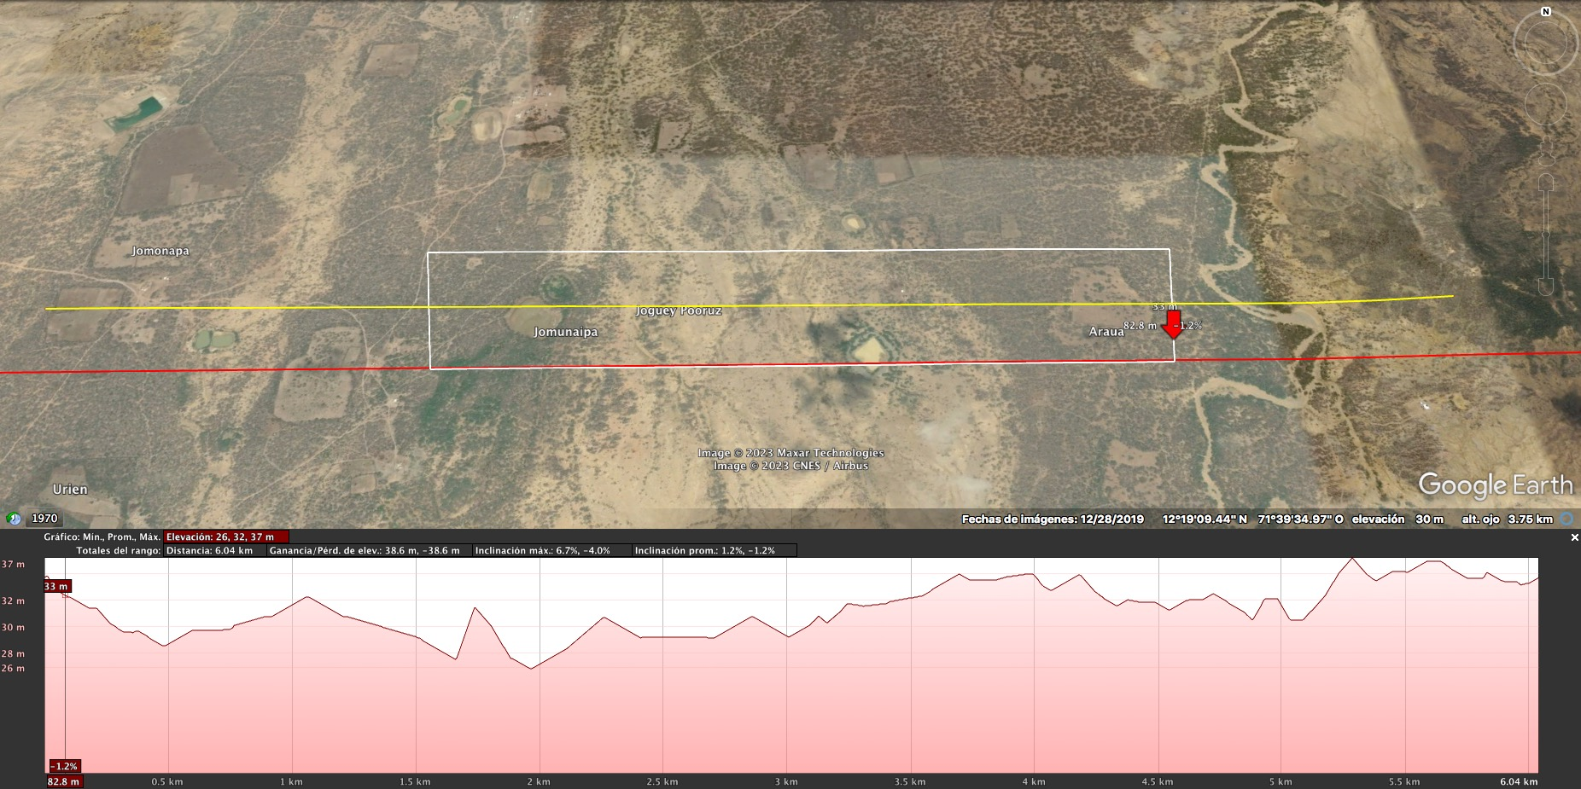

Fuente: Google Earth

# FORMULACIÓN DEL PROYECTO

El proyecto en sí corresponde a la Construcción del Lado Aire de un Aeródromo en la Alta Guajira con las siguientes especificaciones:

* Aeronave de diseño tipo Charlie, capacidad de 180 pasajeros.
* Plataforma.
* Calles de rodaje.
* Pista: 2.200m a 3.000m

Franjas de seguridad y cerramiento.

* Aeronave de diseño tipo Charlie, capacidad de 180 pasajeros.

Ilustración 6 esquema de implantación estructuras del aeródromo

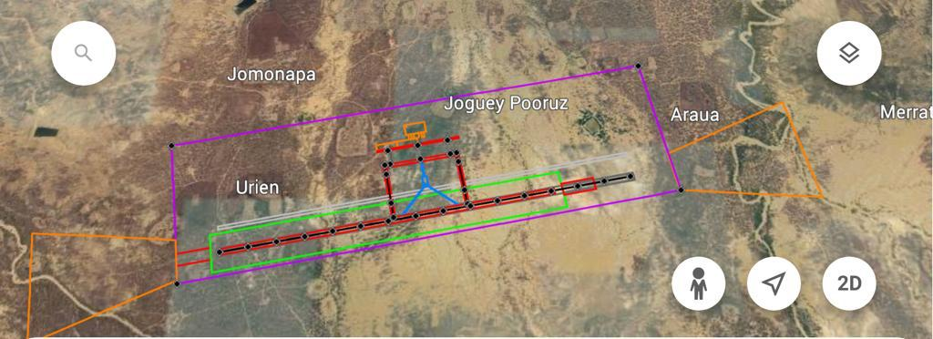

Fuente: Google Earth - Aerocivil

Conforme a la localización estimada del aeródromo, bajo el supuesto de uso de materiales y métodos constructivos convencionales y sabiendo que por la ubicación el suministro de recursos necesarios para el proyecto tendrá un alto costo, se estima una inversión de 477.000 millones de pesos.

# DESCRIPCIÓN GENERAL DE LA PROPUESTA

La propuesta presentada tiene como objetivo la construcción del Lado Aire del Aeródromo en la Alta Guajira, se resalta que en esta zona se encuentra uno de los desiertos más grande de Colombia, y por ende es necesario identificar las limitaciones que pueden afectar la infraestructura y las operaciones aeroportuarias, tenido en cuenta principalmente las condiciones climáticas y la falta de agua, lo que genera un reto que se debe mitigar para el desarrollo del proyecto.

La construcción del aeródromo en la Alta Guajira, es un proyecto de infraestructura que tiene el potencial de generar importantes beneficios para la región, como:

* Mejoramiento del bienestar de la comunidad
* Desarrollo de la región
* Accesibilidad
* Potencialización del turismo
* Fortalecimiento de la conectividad
* Reducción de costos de transporte
* Incremento de la actividad económica
* Creación de empleo
* Abastecimiento de alimentos
* Transporte aeromédico
* Servicios de busca y rescate

Sin embargo, también conlleva efectos sociales y económicos, que deben ser considerados, por los cambios que se generen en la región en cuanto a la economía, la población, la cultura, entre otros.

Para el desarrollo de la operación logística y la ejecución de obra civil del aeródromo, se desarrollará con alianzas estratégicas entre entidades de orden nacional, las cuales garantizarán desarrollar el proyecto en mejores condiciones y tiempos expeditos.

La Aeronáutica Civil ha adelantado las siguientes actuaciones, con el fin de identificar las características específicas de la zona, primero, se suscribió con la Fuerza Aeroespacial Colombiana el Convenio Interadministrativo No. 23001113H3 el 26 de septiembre de 2023*,* con el cual se obtuvo la información de la topografía y el estudio de espacio aéreo; de los productos entregados, se tienen la identificación de construcciones, vías, redes eléctricas, cuerpos de agua, zonas homogéneas arboladas, y las curvas de nivel.

|  |  |
| --- | --- |
| **ESPECIFICACIONES TÉCNICAS ENTREGABLES FAC** | |
| **GSD (tamaño de pixel)** | De 10 a 15 cm |
| **Resolución Espectral** | RGB |
| **Resolución Radimetrica** | Minimo de 8 bits. |
| **RMS ER** | Topografía de detalle, un píxel entre 10 y 15 cm, a partir de las capacidades de la FAC el RMS ER será de 25 cm. |
| **Exactitud Horizontal** | Maximo de 50 cm |
| **Exactitud Vertical – ortoimagen** | Maximo de 50 cm |
| **Formato ortoimagen** | TIFF / GEOTIFF sin compresión |
| **Modelo Digital Superficie MDS– raster** | TIFF / GEOTIFF de 32 bits sin compresión |
| **La cobertura nubes, sombras, humo, bruma**  **o niebla** | Desde el 5% hasta el 10% |
| **Traslape** | Lateral: mínimo 20%  Longitudinal: N/A (Sensor de barrido). |
| **Modelo Digital**  **Superficie MDS– raster** | TIFF / GEOTIFF sin compresión |
| **Modelo Digital del Terreno MDT** | Grilla 50 cm |
| **LIDAR** | |
| **Densidad de Puntos** | 10 puntos por metro cuadrado |
| **Puntos** | Formato LAS |
| **CARTOGRAFÍA BÁSICA DIGITAL** | |
| **Planimetría** | Identificación y vectorización (puntos, líneas, polígonos) de los elementos tres veces mayores al tamaño del pixel de la imagen y la nube de puntos LiDAR, identificación de construcciones, vías, redes eléctricas, cuerpos de agua y zonas homogéneas arboladas, agregados en un campo de la vectorización.  Formato Dwg, dxf ,shp. |
| **Altimetría** | Las Curvas de nivel a partir de Modelo Digital del Terreno.  Las curvas de nivel del MDT de 50 cm, con un intervalo de 10 cm.  Formato Dwg, dxf, shp. |
| **Sistema de Referencia** | Magna Sirgas proyectado al respectivo origen y  Elipsoidales WGS84 |
| **Proyección** | Transversal de Mercator |
| **Elipsoide** | GRS 96 |

Teniendo en cuenta que la operación logista del suministro de materiales se proyecta realizar desde el sector de bahía Honda, es necesario conocer información oceanográfica, climatológica, hidrológica y litoral, por ello, se suscribió con la DIMAR el Contrato Interadministrativo Contrato Interadministrativo No. 23001300H3, el 01 de diciembre de 2023, con el cual su obtuvo los siguientes entregables:

|  |  |
| --- | --- |
| **ENTREGABLES** | **ESPECIFICACIONES DE LOS ENTREGABLES** |
| INFORME TÉCNICO DE CARACTERIZACIÓN OCEANOGRÁFICA. | * Análisis climatológico del oleaje al exterior e interior de Bahía Honda y el viento en un punto cercano de la zona de interés. * Análisis y validación de la modelación de las corrientes de marea en el área de interés. * Archivo con los datos recopilados de la salida de campo para validación del modelo. |
| **ENTREGABLES HIDROGRAFIA** | **ESPECIFICACIONES DE LOS ENTREGABLES** |
| INFORMACIÓN HIDROGRÁFICA | * Archivo XYZ de los datos de profundidad del levantamiento y monohaz (coordenadas planas y valor de profundidad con signo positivo)      * Salida Grafica (mapa), escala 1:20000.      * Informe técnico con descripción del levantamiento realizado (equipos utilizados, soportes de calibración), procesamiento de la información y la descripción/especificaciones de los productos entregados. |
| **ENTREGABLES ZONA COSTERA** | **ESPECIFICACIONES DE LOS ENTREGABLES** |
| CARACTERIZACIÓN LITORAL | * Archivo Shapefile de línea de costa (línea) * Archivo excel con resultados del prost-proceso de línea de costa levantada. * Archivo Shapefile de los perfiles de playa levantados (en planta). * Archivo excel de los perfiles de playa levantados * Archivo excel con resultados del post-proeso de los perfiles levantados. |

Con la topografía entregada por la Fuerza Aeroespacial Colombiana, el grupo de expertos de ingeniería Aeronáutica de la Aerocivil, determinaron las dimensiones, perfiles altimétricos y características de las áreas del aeródromo, como: pista, calles de rodaje, plataformas, zonas de seguridad y cerramiento, y con lo cual se cuenta con el diseño geométrico en fase 3 del aeródromo.

Para el desarrollo de los demás estudios y diseños que se requieren, se tiene proyectado suscribir un contrato interadministrativo con la Universidad Nacional de Colombia, para contar con los siguientes insumos:

* Geología, geotecnia y pavimentos
* Eléctrico e iluminación
* Hidrología y hidráulica
* Estructuras
* Presupuesto y cronograma
* Diagnóstico ambiental de alternativas

Adicionalmente, se debe definir la alternativa para el suministro de material, el suministro de energía, el suministro de agua y los métodos de construcción, para ellos se tiene programado realizar un workshop, con el objetivo de conocer propuestas de cara a las limitaciones de anteriormente escritas, para posteriormente realizar la evaluación de las alternativas mediante un panel de expertos.

# CONCLUSIONES Y RECOMENDACIONES

El proyecto de aeródromo se constituye como una oportunidad única para abordar desde la infraestructura aérea problemáticas asociadas a la poca conectividad de la región de la alta guajira, mejorar los indicadores y calidad de vida de los habitantes de la región.

Con la construcción de una pista con características tres Charlie, que permiten la operación de aviones de hasta 180 pasajeros, no solo se facilitará el acceso de turistas a la zona, sino además operaciones de carga con bienes y servicios, así como operaciones de índole humanitario en caso de requerirse.

Si bien es cierto, la construcción del aeródromo en la Alta Guajira, es un proyecto de infraestructura que tiene el potencial de generar importantes beneficios para la región, no es menos cierto, que como cualquier proyecto tendrá algunos impactos en la región, por lo cual en la estructuración y puesta en operación se deberá tener en cuenta la necesidad de potenciar los beneficios y reducir o eliminar los negativos.

Dentro de los beneficios a destacar se tiene:

* **Mejora del bienestar de los habitantes de la alta Guajira:** El aeródromo podría mejorar el bienestar de los habitantes locales, al facilitar su acceso a servicios básicos, oportunidades económicas y culturales.
* **Desarrollo de la región:** El aeródromo podría contribuir al desarrollo de la región al promover el crecimiento económico y social.
* **Mejora del acceso a la región:** El aeródromo facilitaría el acceso a la Alta Guajira, tanto para los habitantes de la zona como para los visitantes. Esto permitiría el desarrollo de nuevas oportunidades económicas y sociales en la región.
* **Promoción y potencialización del turismo:** El aeródromo contribuirá al desarrollo del turismo. La región cuenta con una riqueza natural y cultural que podría atraer a turistas nacionales e internacionales. Principales lugares de interés turístico:
  + - * Bahía Honda
      * Bahía Hondita
      * Punta Gallinas
      * Desierto del Taroa
      * Punta Solado
      * Cavo de la Vela
* **Fortalecimiento de la conectividad:** El aeródromo mejorará la conectividad de la Alta Guajira con el resto del país y el mundo.
* **Reducción de costos de transporte:** La construcción del aeródromo permitirá reducir los costos de transporte para los habitantes de la zona y los visitantes. Esto se debe a que el transporte aéreo es más rápido y eficiente que el transporte terrestre el cual es único medio de acceso a la región.
* **Incremento de la actividad económica y transformación productiva:** La construcción del aeródromo podrá generar un incremento de la actividad económica de la región. Esto se debe a que el aeródromo facilitaría el acceso a la región para las empresas y los turistas, generando espacio al desarrollo de esta industria en la región.
* **Oferta de empleo:** La construcción y operación del aeródromo crearían nuevos puestos de trabajo en la región. (mano de obra calificada y no calificada).
* **Abastecimiento de alimentos:** Desde el transporte aéreo la aviación puede ayudar a garantizar el acceso a los alimentos, al transportar alimentos a áreas remotas, de difícil acceso, distribuir alimentos a comunidades necesitadas, apoyar la agricultura, entre otros.
* **Transporte aeromédico:** Con la construcción del aeródromo de la alta Guajira, las aeronaves de transporte con personal de salud, equipos y capacidad para realizar procedimientos podrán atender a las personas que necesiten acceder a servicios de salud prioritarios, en menores tiempos en esta comunidad.
* **Servicios de búsqueda y rescate:** Con el aeródromo en la Alta Guajira se va a contar con un punto clave al extremo norte del país, para que se puedan adelantar las operaciones de Búsqueda, rescate y salvamento

# REFERENCIAS

Instituto de Desarrollo Urbano IDU, 2021, Guía de Maduración de Proyectos, Bogotá, IDU.

Sentencia T302 de 2017-https://www.corteconstitucional.gov.co/relatoria/2017/t-302-17.htm

Proyecciones de población DANE

1. Guía de Maduración de Proyectos IDU
2. sentencia T302 de 2017-https://www.corteconstitucional.gov.co/relatoria/2017/t-302-17.htm
3. Proyecciones de población DANE